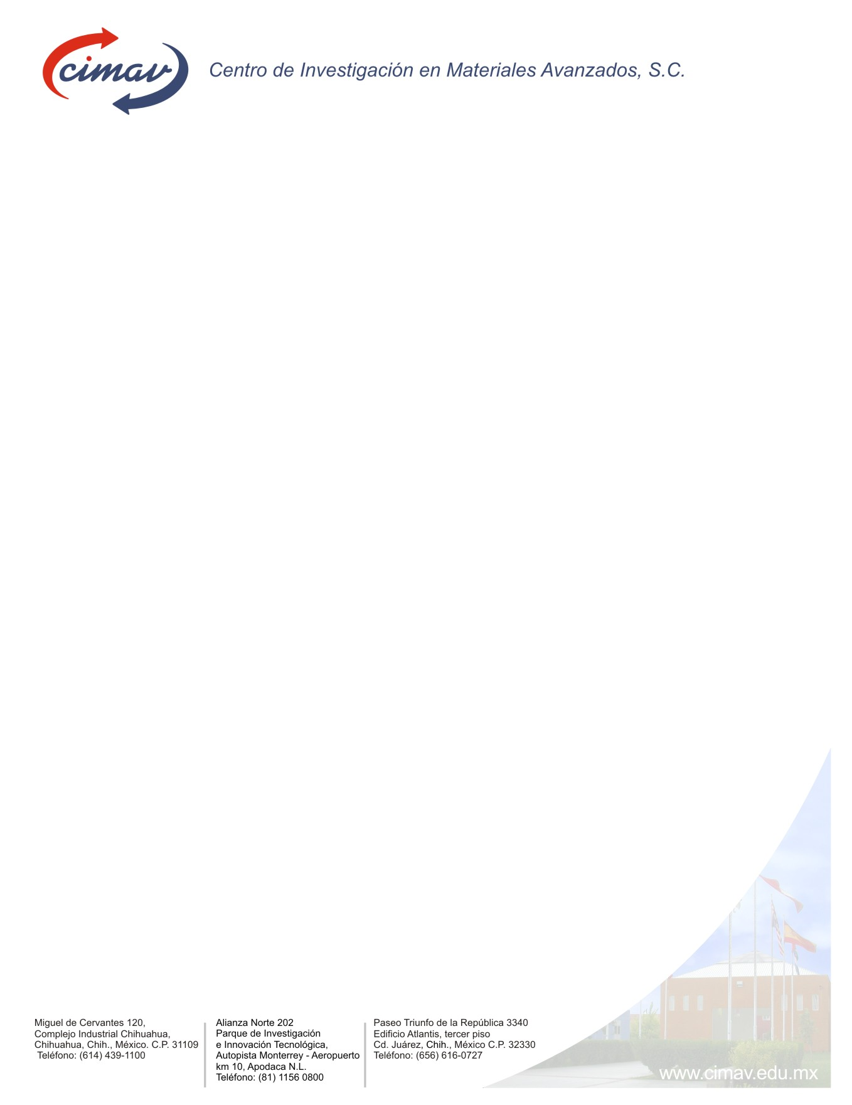

Dirección General
Of. DG-017/14
Chihuahua, Chih., 20 de enero del 2014

Dr. Gabriel Luna Bárcenas
Coordinador Académico de Maestría y
Doctorado en Ciencia de Materiales
CINVESTAV-IPN
Presente

En cumplimiento al artículo 12 del Marco de Operación del Comité Externo de Evaluación del Centro de Investigación en Materiales Avanzados, S. C. (CIMAV), me permito convocarlo a la Sesión Ordinaria del año 2014 de dicho Comité, que se llevará a cabo los días 13 y 14 de marzo del año en curso, en las instalaciones del Centro.

De igual manera, le comunico que a partir del 25 de febrero del presente podrá acceder, a través de la dirección electrónica http://cee.cimav.edu.mx, a la Carpeta Informativa 2013 la cual contiene el desempeño institucional del Centro.

Sin otro particular, aprovecho la ocasión para enviarle un cordial saludo.

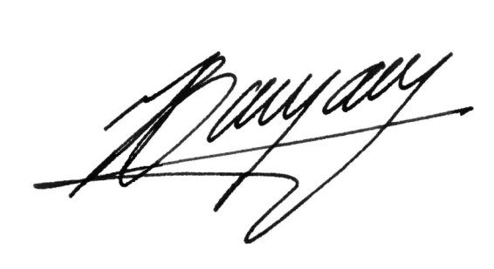
A t e n t a m e n t e,

Dr. Jesús González Hernández
Director General

Dirección General
Of.DG-017/14
Chihuahua, Chih., 20 de enero del 2014.

Dr. Hugo Ricardo Navarro Contreras
Coordinador General para la Innovación y Aplicación
de la Ciencia y la Tecnología
Universidad Autónoma de San Luis Potosí
Presente

En cumplimiento al artículo 12 del Marco de Operación del Comité Externo de Evaluación del Centro de Investigación en Materiales Avanzados, S. C. (CIMAV), me permito convocarlo a la Sesión Ordinaria del año 2014 de dicho Comité, que se llevará a cabo los días 13 y 14 de marzo del año en curso, en las instalaciones del Centro.

De igual manera, le comunico que a partir del 25 de febrero del presente podrá acceder, a través de la dirección electrónica http://cee.cimav.edu.mx, a la Carpeta Informativa 2013 la cual contiene el desempeño institucional del Centro.

Sin otro particular, aprovecho la ocasión para enviarle un cordial saludo.

A t e n t a m e n t e,

Dr. Jesús González Hernández
Director General

Dirección General
Of.DG-017/14
Chihuahua, Chih., 20 de enero del 2014.

Dr. Joaquín Ruiz
Vice President of Innovation and Strategy
Executive Dean, Colleges of Letters, Arts and Science
Dean, College of Science
Professor of Geosciences
University of Arizona
Presente

En cumplimiento al artículo 12 del Marco de Operación del Comité Externo de Evaluación del Centro de Investigación en Materiales Avanzados, S. C. (CIMAV), me permito convocarlo a la Sesión Ordinaria del año 2014 de dicho Comité, que se llevará a cabo los días 13 y 14 de marzo del año en curso, en las instalaciones del Centro.

De igual manera, le comunico que a partir del 25 de febrero del presente podrá acceder, a través de la dirección electrónica http://cee.cimav.edu.mx, a la Carpeta Informativa 2013 la cual contiene el desempeño institucional del Centro.

Sin otro particular, aprovecho la ocasión para enviarle un cordial saludo.

A t e n t a m e n t e,

Dr. Jesús González Hernández
Director General

Dirección General
Of.DG-017/14
Chihuahua, Chih., 20 de enero del 2014.

Dra. Blanca Jiménez Cisneros
Investigadora Titular
Instituto de Ingeniería UNAM
Presente

En cumplimiento al artículo 12 del Marco de Operación del Comité Externo de Evaluación del Centro de Investigación en Materiales Avanzados, S. C. (CIMAV), me permito convocarlo a la Sesión Ordinaria del año 2014 de dicho Comité, que se llevará a cabo los días 13 y 14 de marzo del año en curso, en las instalaciones del Centro.

De igual manera, le comunico que a partir del 25 de febrero del presente podrá acceder, a través de la dirección electrónica http://cee.cimav.edu.mx, a la Carpeta Informativa 2013 la cual contiene el desempeño institucional del Centro.

Sin otro particular, aprovecho la ocasión para enviarle un cordial saludo.

A t e n t a m e n t e,

Dr. Jesús González Hernández
Director General

Dirección General
Of.DG-017/14
Chihuahua, Chih., 20 de enero del 2014.

Dr. Gerardo Contreras Puente
Profesor
Escuela Superior de Física y Matemáticas (E.S.F.M.)
Instituto Politécnico Nacional (I.P.N.)
Presente

En cumplimiento al artículo 12 del Marco de Operación del Comité Externo de Evaluación del Centro de Investigación en Materiales Avanzados, S. C. (CIMAV), me permito convocarlo a la Sesión Ordinaria del año 2014 de dicho Comité, que se llevará a cabo los días 13 y 14 de marzo del año en curso, en las instalaciones del Centro.

De igual manera, le comunico que a partir del 25 de febrero del presente podrá acceder, a través de la dirección electrónica http://cee.cimav.edu.mx, a la Carpeta Informativa 2013 la cual contiene el desempeño institucional del Centro.

Sin otro particular, aprovecho la ocasión para enviarle un cordial saludo.

A t e n t a m e n t e,

Dr. Jesús González Hernández
Director General

Dirección General
Of.DG-017/14
Chihuahua, Chih., 20 de enero del 2014.

Dr. Leopoldo Vilchis Ramírez
Director de Innovación
Grupo COMEX
Presente

En cumplimiento al artículo 12 del Marco de Operación del Comité Externo de Evaluación del Centro de Investigación en Materiales Avanzados, S. C. (CIMAV), me permito convocarlo a la Sesión Ordinaria del año 2014 de dicho Comité, que se llevará a cabo los días 13 y 14 de marzo del año en curso, en las instalaciones del Centro.

De igual manera, le comunico que a partir del 25 de febrero del presente podrá acceder, a través de la dirección electrónica http://cee.cimav.edu.mx, a la Carpeta Informativa 2013 la cual contiene el desempeño institucional del Centro.

Sin otro particular, aprovecho la ocasión para enviarle un cordial saludo.

A t e n t a m e n t e,

Dr. Jesús González Hernández
Director General

Dirección General
Of.DG-017/14
Chihuahua, Chih., 20 de enero del 2014.

Dr. Alonso Rafael Ramos Vaca
Presidente
Grupo SIGA
Presente

En cumplimiento al artículo 12 del Marco de Operación del Comité Externo de Evaluación del Centro de Investigación en Materiales Avanzados, S. C. (CIMAV), me permito convocarlo a la Sesión Ordinaria del año 2014 de dicho Comité, que se llevará a cabo los días 13 y 14 de marzo del año en curso, en las instalaciones del Centro.

De igual manera, le comunico que a partir del 25 de febrero del presente podrá acceder, a través de la dirección electrónica http://cee.cimav.edu.mx, a la Carpeta Informativa 2013 la cual contiene el desempeño institucional del Centro.

Sin otro particular, aprovecho la ocasión para enviarle un cordial saludo.

A t e n t a m e n t e,

Dr. Jesús González Hernández
Director General

Dirección General
Of.DG-017/14
Chihuahua, Chih., 20 de enero del 2014.

Dr. Rafael Colás Ortíz
Profesor-Investigador
Facultad de Ingeniería Mecánica y Eléctrica
Universidad Autónoma de Nuevo León
Presente

En cumplimiento al artículo 12 del Marco de Operación del Comité Externo de Evaluación del Centro de Investigación en Materiales Avanzados, S. C. (CIMAV), me permito convocarlo a la Sesión Ordinaria del año 2014 de dicho Comité, que se llevará a cabo los días 13 y 14 de marzo del año en curso, en las instalaciones del Centro.

De igual manera, le comunico que a partir del 25 de febrero del presente podrá acceder, a través de la dirección electrónica http://cee.cimav.edu.mx, a la Carpeta Informativa 2013 la cual contiene el desempeño institucional del Centro.

Sin otro particular, aprovecho la ocasión para enviarle un cordial saludo.

A t e n t a m e n t e,

Dr. Jesús González Hernández
Director General

Dirección General
Of.DG-017/14
Chihuahua, Chih., 20 de enero del 2014.

Dr. Guillermo Aguilar Mendoza
Chair & Professor
Department of Mechanical Engineering
University of California Riverside (UCR)
Presente

En cumplimiento al artículo 12 del Marco de Operación del Comité Externo de Evaluación del Centro de Investigación en Materiales Avanzados, S. C. (CIMAV), me permito convocarlo a la Sesión Ordinaria del año 2014 de dicho Comité, que se llevará a cabo los días 13 y 14 de marzo del año en curso, en las instalaciones del Centro.

De igual manera, le comunico que a partir del 25 de febrero del presente podrá acceder, a través de la dirección electrónica http://cee.cimav.edu.mx, a la Carpeta Informativa 2013 la cual contiene el desempeño institucional del Centro.

Sin otro particular, aprovecho la ocasión para enviarle un cordial saludo.

A t e n t a m e n t e,

Dr. Jesús González Hernández
Director General

